常见的烃


1．（08全国理综Ⅱ 6）2008年北京奥运会的“祥云”火炬所用的燃料的主要成分是丙烷，下列有关丙烷的叙述中不正确的是 （ ）
A．分子中碳原子不在一条直线上
B．光照下能够发生取代反应
C．比丁烷更易液化
D．是石油分馏的一种产品
2．（08海南卷 11）下列有机反应中，不属于取代反应的是： （ ）
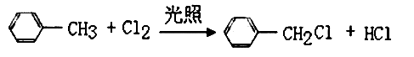
A.

B.2CH₃CH₂OH+O₂2CH₃CHO+2H₂O
C.ClCH₂CH=CH₂+NaOHHOCH₂CH=CH₂+NaCl
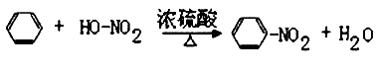
D.

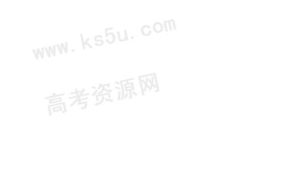
3.（09福建卷9） 下列关于常见有机物的说法不正确的是 （ ）
A. 乙烯和苯都能与溴水反应
B. 乙酸和油脂都能与氢氧化钠溶液反应
C. 糖类和蛋白质都是人体重要的营养物质
D. 乙烯和甲烷可用酸性高锰酸钾溶液鉴别
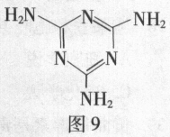
4.（09广东理科基础30）三聚氰胺(结构式如图9所示)是一种重要的化工原料， 可用于阻燃剂、水泥减水剂和高分子合成等领域。一些不法分子却往牛奶中加入三聚氰胺，以提高奶制品的含氮量。下列说法正确的是
A．三聚氰胺是一种蛋白质
B．三聚氰胺是高分子化合物
C．三聚氰胺分子中含有碳碳双键
D．三聚氰胺的分子式为C₃H₆N₆


考试说明：
了解烃(烷烃、烯烃、炔烃和芳香烃)的组成、结构特点和性质。
认识不同类型化合物之间的转化关系，能设计合理路线合成简单有机化合物。
知道天然气、液化石油气和汽油的主要成分及其应用。举例说明烃及其衍生物在有机合成和有机化工中的重要作用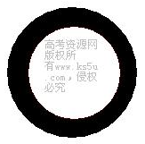
命题趋势：
烃类相关知识主要涵盖的点有烃的组成、结构特点和性质，不同类型化合物之间的转化，以此为考查对象是一直以来命题的热点，重现率极高，也能有效考察学生对有机物认识能力
高考预测：
从08、09两年课改区的高考试卷看，在填空题部分出现烃类知识点考察较多，多表现为结构及性质的考察尤以烯烃、芳香烃最甚，2010年高考也应会保持此趋势。


一、脂肪烃
（一）、烷烃(alkane)和烯烃(alkene)
1. 结构特点和通式：
(1) 烷烃：
通式：C_{n}H_{2n+2} (n≥1)
(2) 烯烃：
通式：C_{n}H_{2n} (n≥2)
2. 物理性质：
3. 基本反应类型
(1) 取代反应：
(2) 加成反应：
不对称烯烃与卤化氢加成规则：
当不对称烯烃与卤化氢发生加成反应时，通常H加到含H多的不饱和碳原子一侧。
(3) 聚合反应：
4. 烷烃化学性质（与甲烷相似）烷烃不能使酸性高锰酸钾溶液和溴水褪色
（1）取代反应：
（2）氧化反应：
5. 烯烃的化学性质（与乙烯相似）
（1）加成反应
(2)氧化反应 燃烧：C_{n}H_{2n}+O₂n CO₂ + n H₂O
使酸性KMnO₄ 溶液褪色：R—CH=CH₂R—COOH + CO₂
催化氧化：2R—CH=CH₂ + O₂ 2RCH₃
(3) 加聚反应
6、二烯烃的化学性质
(1)二烯烃的加成反应：（1，4一加成反应是主要的）
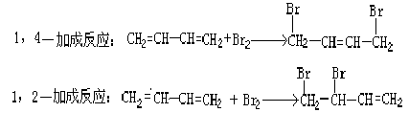
(2) 加聚反应：
（二）炔烃
1. 结构特点和通式：
2. 物理性质：
3. 化学性质：
【例1】 含有2～5个碳原子的直链烷烃沸点和燃烧热的数据见下表：
烷烃名称 | 乙烷 | 丙烷 | 丁烷 | 戊烷
沸点(℃) | －88.6 | －42.1 | －0.5 | 36.1
*燃烧热(kJ·mol^{－1}) | 1560.7 | 2219.2 | 2877.6 | 3535.6
* 燃烧热：1 mol物质完全燃烧，生成二氧化碳、液态水时所放出的热量。
根据表中数据，下列判断错误的是( )
A．正庚烷在常温常压下肯定不是气体
B．烷烃燃烧热和其所含碳原子数成线性关系
C．随碳原子数增加，烷烃沸点逐渐升高
D．随碳原子数增加，烷烃沸点和燃烧热都成比例增加
答案：D
【例2】已知2－丁烯有顺、反两种异构体，在某条件下两种气体处于平衡，
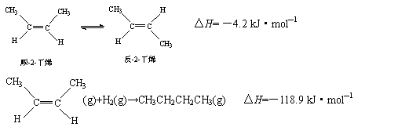

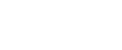

下列说法正确的是
- 顺-2-丁烯比反-2-丁烯稳定
B．顺-2-丁烯的燃烧热比反-2-丁烯大
C．加压和降温有利于平衡向生成顺-2-丁烯反应方向移动
D．反-2-丁烯氢化的热化学方程式为：
(g)+H₂(g)→CH₃CH₂CH₂CH₃(g)△H=－123.1 kJ·mol^{—1}

答案：B
【例3】下列实验方案合理的是
A．鉴别集气瓶中的甲烷和乙烯：移去玻璃片，分别点燃，观察火焰的颜色及是否有黑烟
B．检验酒精中的少量水：向酒精中加入足量生石灰
C．制备氯乙烷（C₂H₅Cl）：将乙烷和氯气的混合气放在光照条件下反应
D．除去乙烯中杂质气体：将实验室制得的乙烯气体通入NaOH 溶液
答案：AD
【例4】（10分）氯乙烯是合成聚氯乙烯的单体。乙烯氧化法是生产氯乙烯的主要方法。分三步进行，如下图所示：
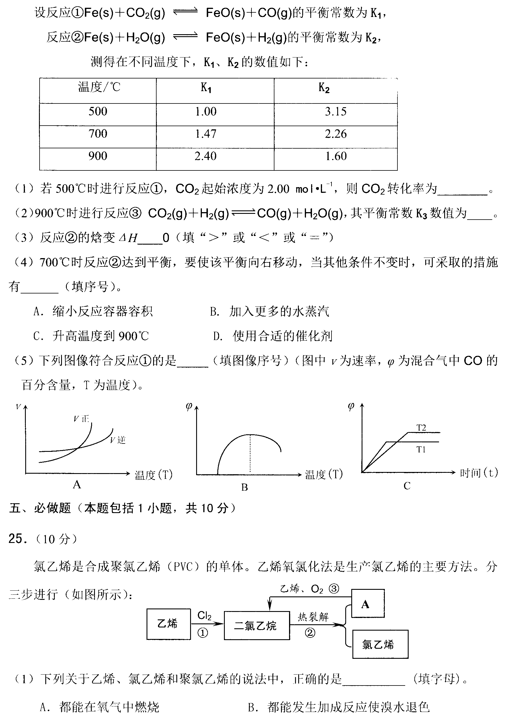
（1）关于乙烯、氯乙烯、聚氯乙烯说法正确的是__________(填字母)
A.都能在氧气中燃烧 B.都能发生加成反应。使溴水褪色
C.都能使得酸性高锰酸钾褪色 D.氯乙烯分子中所有原子共平面
（2）A的分子式是
（3）从环境角度考虑，氧化法的优点是____________________
（4）已知二氯乙烷与氢氧化钠溶液供热可以生成乙二醇（HOCH2CH2OH），请写出乙二醇与乙酸完全发生反应的方程式__________________________________
（5）焚烧废旧塑料过程中会排放有毒物质。写出聚氯乙烯塑料完全燃烧的化学方程式
答案：(1)AD （2分） （2）HCl（2分）(3) 利用二氯乙烷热裂解所产生的氯化氢作为氯化剂，从而使氯得到完全利用，不向环境排放毒害气体。（2分）
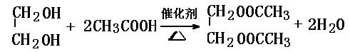
(4) （2分）
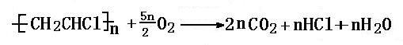
(5) （2分）

【例5】根据烷、烯、炔烃燃烧的反应式，有人总结出以下规律：对于烷烃有n(烷烃)=n(H₂O)-n(CO₂)，对于烯烃有n(H₂O)-n(CO₂)=0，对于炔烃有n(炔烃)=n(CO₂)-n(H₂O)。请回答下列问题：
1)某混合气体由C₂H₆和C₃H₄组成。将1.0体积混合气在氧气中充分燃烧，产生的CO₂体积比水蒸气多0.2体积(相同状况下测定)，通过计算确定C₂H₆和C₃H₄的体积。(设体积单位为升)
(2)某混合气由烯烃和烷烃或烯烃和炔烃组成。组成中可能是两种气体，也可能是多种气体。将1.0体积混合气在氧气中充分燃烧，产生3.0体积CO₂和2.4体积水蒸气(相同状况下测定)
①判断混合气体有 两类烃组成。
②上述判断的理由是_____________________________．(用简要文字叙述)。
③上述两类烃的体积比为__________________________(写出计算过程)。
答案：⑴设混合气体中C₂H₆和C₃H₄的体积分别为aL和bL，由两个反应式可得出下列关系：
C₂H₆+3.5O₂→2CO₂+3H₂O； C₃H₄+4O₂→3CO₂+2H₂O；
a 2a 3a b 3b 2b
a + b = 1.0 L a=0.4L
(2a+3b)－(3a+2b)=0.2L b=0.6L
(2) ①烯烃和炔烃 ②因为相同条件下体积之比等于物质的量比，因为V_{烷}＝V_{H2O}－V_{CO2}，V_{烯}＝V_{H2O}－V_{CO2}＝0而V_{炔}＝V_{CO2}－V_{H2O}，又因为V_{CO2}＞V_{H2O}故为炔和烯两类烃 ③V_{烯烃}:V_{炔烃}=2:3
二、芳香烃
1. 苯的物理性质
2. 苯的分子结构
(1) 分子式：
(2) 结构式
(3) 结构简式（凯库勒式）
3. 苯的化学性质
(1) 氧化反应：不能使酸性KMnO₄溶液褪色
(2) 取代反应
卤代：

1、实验现象：烧瓶内：液体微沸，烧瓶内充满有大量红棕色气体。
锥形瓶内：管口有白雾出现，溶液中出现淡黄色沉淀。
2、加入Fe粉是催化剂，但实质起作用的是FeBr₃
3、加入的必须是液溴，不能用溴水，苯不与溴水发生化学反应，只能是萃取作用。
4、长直导管的作用是：导出HBr气体和冷凝回流
5、纯净的溴苯为无色油状液体，不溶于水，密度比水大。新制得的粗溴苯往往为褐色，是因为溶解了未反应的溴。欲除去杂质，应用NaOH溶液洗液后再分液。
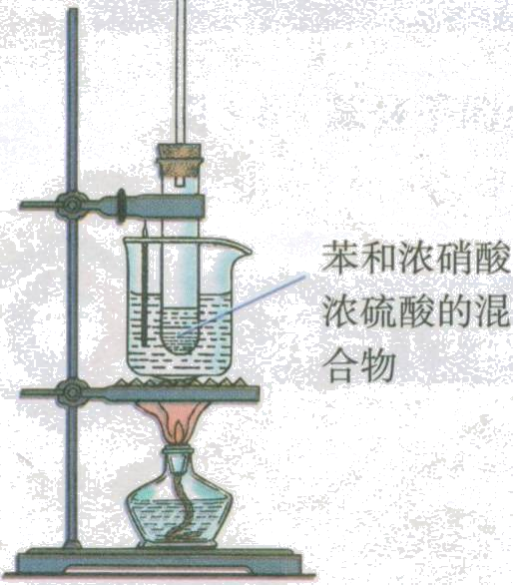
方程式：Br₂＋2NaOH＝＝NaBr＋NaBrO＋H₂O
思考与交流1、锥形瓶中导管末端为什么不插入液面以下？
锥形瓶中导管末端不插入液面以下，防止倒吸（HBr极易溶于水）
2、如何证明反应是取代反应，而不是加成反应？
证明是取代反应，只要证明有HBr生成。
3、HBr可以用什么来检验？
HBr用AgNO₃ 溶液检验或紫色石蕊试液
硝化：
硝基苯，无色，油状液体，苦杏仁味，有毒，密度>水，难溶于水，易溶于有机溶剂
思考1.药品添加顺序？
先浓硝酸，再浓硫酸冷却到50℃以下，加苯
2.怎样控制反应温度在60℃左右? 用水浴加热，水中插温度计
3.试管上方长导管的作用? 冷凝回流
4.浓硫酸的作用？ 催化剂
5.硝基苯不纯显黄色（溶有NO₂)如何除杂？
硝基苯不纯显黄色（溶有NO₂)用NaOH溶液洗，分液
磺化
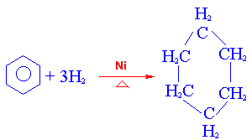－SO₃H叫磺酸基，苯分子里的氢原子被硫酸分子里的磺酸基所取代的反应叫磺化反应。
(3) 加成反应

苯性质特点：易取代、难加成、难氧化
［小结］
 | 反应的化学方程式 | 反应条件
苯与溴发生取代反应 | C₆H₆+Br₂ C₆H₅Br+HBr | 液溴、铁粉做催化剂
苯与浓硝酸发生取代反应 | 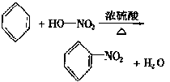 | 50℃～60℃水浴加热、浓硫酸做催化剂吸水剂
苯与氢气发生加成反应 | C₆H₆+3H₂ C₆H₁₂ | 镍做催化剂
4. 苯的同系物
物理性质：
①苯的同系物不溶于水，并比水轻。②苯的同系物溶于酒精。③同苯一样，不能使溴水褪色，但能发生萃取。④苯的同系物能使酸性高锰酸钾溶液褪色。
[思考]如何区别苯和甲苯?
分别取少量待测物后，再加少量的酸性高锰酸钾溶液，振荡后观察现象，能褪色的为甲苯，不能褪色的是苯
化学性质
（1）苯的同系物的苯环易发生取代反应。
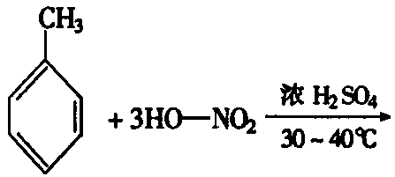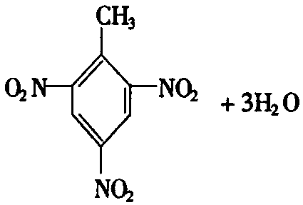
（2）苯的同系物的侧链易氧化：
（3）苯的同系物能发生加成反应。
[小结] 的取代反应比更容易，且邻，对位取代更容易，表明了侧链（-CH₃）对苯环之影响；的氧化反应比更易发生，表明苯环对侧链（-CH₃）的影响（使-CH₃的H活性增大）
【例6】根据下面的反应路线及所给信息填空。
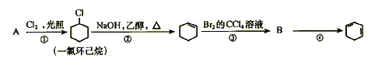
（1）A的结构简式是 ，名称是 。
（2）①的反应类型是 。③的反应类型是 。
（3）反应④的化学方程式是 。
解析：在教材中对环烷烃的化学性质要求很少，对学生来说比较陌生。本题看似考查环烷烃的性质，而实质上是类比烷烃、烯烃，灵活地考查取代反应、消去反应、加成反应，只要根据烷烃、烯烃的性质和反应发生的条件，就可推断出A为环己烷，①、③的反应类型分别为取代反应和加成反应；推出B为间-二溴苯，写出其与NaOH 醇溶液发生消去反应的化学方程式
答案：
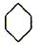
（1） 环己烷

（2）取代反应 加成反应
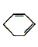
乙醇
△
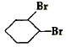
（3） +2NaOH +2NaBr+2H₂O


1．（山东卷12）下列关于有机物的说法错误的是
A.CCl₄可由CH₄制得，可萃取碘水中的碘
B.石油和天然气的主要成分都是碳氢化合物
C.乙醇、乙酸和乙酸乙酯能用饱和Na₂CO₃溶液鉴别
D.苯不能使KMnO₄溶液褪色，因此苯不能发生氧化反应
2. （09浙江卷11）一种从植物中提取的天然化合物a-damascone，可用于制作“香水”，其结构为：
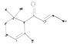，有关该化合物的下列说法不正确的是（ ）
A．分子式为
B. 该化合物可发生聚合反应
C．1mol该化合物完全燃烧消耗19mol
D．与溴的溶液反应生成的产物经水解、稀硝酸化后可用溶液检验


一、选择题：
1.（09江苏学业水平测试20）下列关于甲烷的叙述错误的是
A．天然气的主要成分 B．最简单的有机物
C．含碳质量分数最大的有机物 D．与氯气在光照条件下能发生取代反应
2. 2008年北京奥运会火炬以中国传统祥云符号和纸卷轴为创意，由铝合金制成，使用的燃料为丙烷。下列说法不正确的是 （ ）
A．丙烷与甲烷互为同系物
B．通常条件下，丙烷性质稳定，不与酸、碱和氧化剂发生反应
C．丙烷燃烧是吸热反应
D．火炬燃料用丙烷比用煤油更环保
3. (09广东模拟)下列物质得沸点按由高到低的顺序排列正确的是
①CH₃CH₃ ②CH₃(CH₂)₃CH₃ ③CH₄ ④CH₃CHCH₂CH₃
A ．②④①③ B． ④②①③
C． ④③②① D． ②④③①
4. 取代反应是有机化学中一类重要的反应，下列反应属于取代反应的是 （ ）
A．丙烷与氯气在光照的作用下生成氯丙烷的反应
B．乙烯与溴的四氯化溶液生成溴乙烷的反应
C．乙烯与水生成乙醇的反应
D．乙烯自身生成聚乙烯的反应
5．加成反应也是有机化学中的一类重要的反应类型，下列物质各组物质中不能全部发生加成反应的是 （ ）
A．乙烷、乙烯 B．乙烯、乙炔
C．氯乙烯、溴乙烯 D．顺－2－丁烯、反－2－丁烯
6. 下列分子组成中的所有原子不可能在同一平面上的是 （ ）
A．乙烷 B．乙烯 C．乙炔 D．苯
7． 不能使酸性高锰酸钾溶液褪色的是 （ ）
A．乙烯 B．乙炔 C．苯 D．甲苯
8．根据下列物质的名称，就能确认是纯净物的是 （ ）
A．溴乙烷 B．二溴乙烷 C．已烯 D．二甲苯
9.．相同质量的下列脂肪烃，在空气中充分燃烧产生二氧化碳最多的是 （ ）
A．C₂H₂ B．C₃H₆ C．C₄H₁₀ D．C₆H₁₀
10．甲烷和乙炔的混合气体20 mL，完全燃烧需45 mL氧气（同温同压下），则此混合气体中甲烷和乙炔的体积比是 （ ）
A．1∶1 B．2∶1 C．3∶1 D．5∶1
11．若1 mol某气态烃CxHy完全燃烧，需用3 mol O₂，则 （ ）
A．x ＝ 2，y ＝2 B．x ＝ 2，y ＝4
C．x ＝ 3，y ＝6 D．2＝3，y＝8
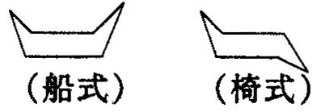
12．环丙烷的结构简式可表示为△，而环已烷因碳原子在空间排列方式不同，有两种空间异构体(如图)a为船式，b为椅式的结构，当环已烷的不同碳原子上连有两个重氢(D)原子时，包括重氢在六个碳环上位置不同与空间异构在内的异构体共有 （ ）
A．6种 B．12种 C．16种 D．10种
13. 下列物质中，属于芳香烃且属于苯的同系物的是 （ ）
A． B． C． D．
14. 下列事实无法用凯库勒式说明的试验现象 （ ）
A.苯环中不含有单双键交替的形式，苯环中实际含有一个π键
B.苯不能使酸性高锰酸钾溶液和溴水褪色
C.苯的化学性质没显示出极不饱和的性质，苯的化学性质与烯烃有很大的差别
D.苯在氧气存在的情况下可以发生如下反应 —CH3 [O] —COOH

15. 下列有关甲苯的实验事实中，与苯环上的甲基有关（或受其影响）的是 （ ）
A．甲苯与氯气发生取代反映
B．甲苯能使酸性高锰酸钾溶液褪色
C．甲苯燃烧产生带浓烟的火焰
D．1 mol甲苯与3 molH₂发生加成反应
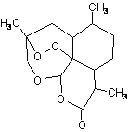
16.中国国家主席胡锦涛在中非合作论坛北京峰会上承诺：“提供3亿元人民币无偿援款帮助非洲防治疟疾，用于提供青蒿素药品及设立30个抗疟中心”。中国研制成功的全球唯一的治疗疟疾特效药——青蒿素，是数亿外国人眼中的“中国神药”，结构如图所示。目前售价每克225美元，世界年产量15吨，是需求量的十分之一，供不应求。下列关于青蒿素的说法正确的是
A. 是一种烃 B．属于高分子化合物
C．属于芳香族化合物 D．分子式是C₁₅H₂₂O₅
二、填空题
17. （8分）有下列反应
- 由乙烯制氯乙烷 ②乙烷在空气中燃烧
- 乙烯使溴的四氯化碳溶液褪色 ④乙烯通人酸性高锰酸钾溶液
⑤由乙烯制聚乙烯 ⑥甲烷与氯气光照
其中属于取代反应的是_______________；（填序号，下同）
属于氧化反应的是_______ _______；
属于加成反应的是_________ _____；
属于聚合反应的是___________________
18．(6分)三聚氰胺（英文名Melamine），是一种三嗪类含氮杂环
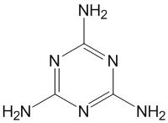
有机化合物，也是重要的氮杂环有机化工原料。它的结构式为：
（1）写出它的分子式： ；
（2）三聚氰胺含氮质量分数为： ；
（3）目前工业合成主要使用尿素为原料，在加热和一定压力条件下尿素【(NH₂)₂CO】分解生成三聚氰氨、氨气和二氧化碳，请写出该反应的化学反应方程式：
。
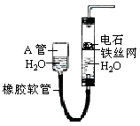19. （16分）右图中的实验装置可用于制取乙炔。 请填空：
（1）图中，A管的作用是 。制取乙炔的化学方程式是 。
（2）乙炔通入KMnO₄酸性溶液中观察到的现象 是 ， 乙炔发生了 反应。
（3）乙炔通入溴的CCl₄溶液中观察到的现象 是 ， 乙炔发生了 反应。
（4）为了安全，点燃乙炔前应 ，乙炔燃烧时的实验现象是
20．（10分）有A、B两种烃，它们的组成相同，都约含86%的碳，烃A对氢气的相对密度是28；烃B式量是烃A的一半倍，烃A、B都能使溴的四氯化碳溶液褪色，根据以上实验事实回答问题。
（1）推断A、B两烃的化学式。
A ；B 。
（2）A、B中 （填A、B的结构简式）存在同分异构体，同分异构体的名称是 、 、 。（有多少写多少）
（2）写出B与溴的四氯化碳溶液反应的化学方程式： 。
三、计算题（本大题包含1小题 12分）
21. （12）某有机化合物A含碳77.8%，氢为7.40%，其余为氧，A的相对分子质量为甲烷的6.75倍
（1）通过计算确定该有机物的分子式。
（2）红外光谱测定，A分子结构中含有苯环和羟基。在常温下A可与浓溴水反应，1molA最多可与2molBr₂作用，据此确定该有机物可能的结构简式


¤课前小练：
- 答案：C。
- 答案：B
- 答案：A
- 答案：D
¤知识动脉
例1：答案：D
例2：答案：B
例3：答案：AD
例4：答案：(1)AD （2分） （2）HCl（2分）(3) 利用二氯乙烷热裂解所产生的氯化氢作为氯化剂，从而使氯得到完全利用，不向环境排放毒害气体。（2分）
(4) （2分）
(5) （2分）

例5：答案：⑴设混合气体中C₂H₆和C₃H₄的体积分别为aL和bL，由两个反应式可得出下列关系：
C₂H₆+3.5O₂→2CO₂+3H₂O； C₃H₄+4O₂→3CO₂+2H₂O；
a 2a 3a b 3b 2b
a + b = 1.0 L a=0.4L
(2a+3b)－(3a+2b)=0.2L b=0.6L
(2) ①烯烃和炔烃 ②因为相同条件下体积之比等于物质的量比，因为V_{烷}＝V_{H2O}－V_{CO2}，V_{烯}＝V_{H2O}－V_{CO2}＝0而V_{炔}＝V_{CO2}－V_{H2O}，又因为V_{CO2}＞V_{H2O}故为炔和烯两类烃 ③V_{烯烃}:V_{炔烃}=2:3
例6：答案：
（1） 环己烷
（2）取代反应 加成反应
乙醇
△
（3） +2NaOH +2NaBr+2H₂O
¤感悟高考真题
- 答案：D
- 答案 C
¤参悟经典习题
题号 | 1 | 2 | 3 | 4 | 5 | 6 | 7 | 8 | 9
答案 | C | C | A | A | A | A | C | A | C
题号 | 10 | 11 | 12 | 13 | 14 | 15 | 16
答案 | A | B | B | B | B | B | D
17、6，2 4，1 3， 5
18、（1）C₃H₆N₆(2分) （2）66．67%(2分) （3）6 (NH₂)₂CO → C₃H₆N₆ + 6 NH₃ + 3 CO₂(2分)
19、（1）调节水面高度以控制反应的发生和停止 CaC＋H₂→Ca(OH)₂＋C₂H₂↑
（2）KMnO₄溶液褪色 氧化（3）溴的四氯化碳溶液褪色 加成
（4）检验乙炔的纯度 火烟明亮并伴有浓烈的黑烟
20． （1）A：C₄H₈；B：C₂H₄；（2）A；1－丁烯；顺－2－丁烯；反－2－丁烯；
（3）CH₂＝CH₂＋Br₂ → BrCH₂CH₂Br
21．解：（1）已知：M（A）=6.75×M（CH₄）=16×6.75=108，则有：
N（C）=108×77.8%/12=7 N（H）=108×7.4%=8
N（O）=108×（1－77.8%－7.4%）/16=1 （4分）
所以，A的分子式为C₇H₈O （3分）
（2）由已知条件可知A的可能结构简式是：
和 （共5分，写出其一可给3分）

